# Инвариантная самостоятельная работа № 1.8. Анализ справочной системы «Охрана труда»

Система «Охрана труда» — интернет-сервис, предоставляющий доступ к формам и образцам, правовым документам, журналам и книгам, справочникам, видеосеминары и различным сервисам по охране труда.

Интерфейс выглядит современно, хотя не хватает тёмной темы для использования в тёмной помещении. Главная страница не перегружена информацией — есть поиск, меню с разделами и подразделами, ниже новости и рекомендуемые материалы.

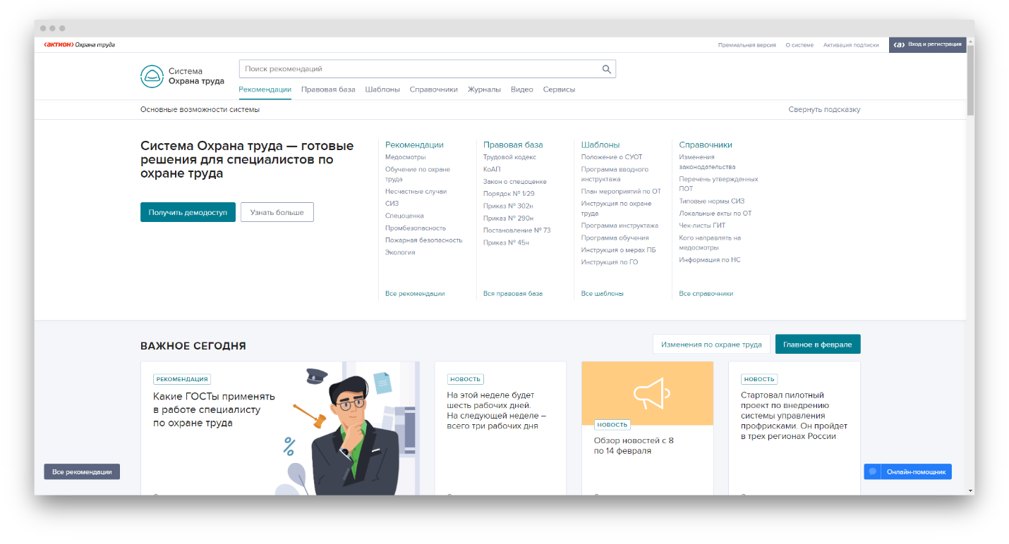

В результатах поиска есть фильтрация по типам документов и различным темам, хотя можно было бы добавить сортировку и большее количество фильтров.

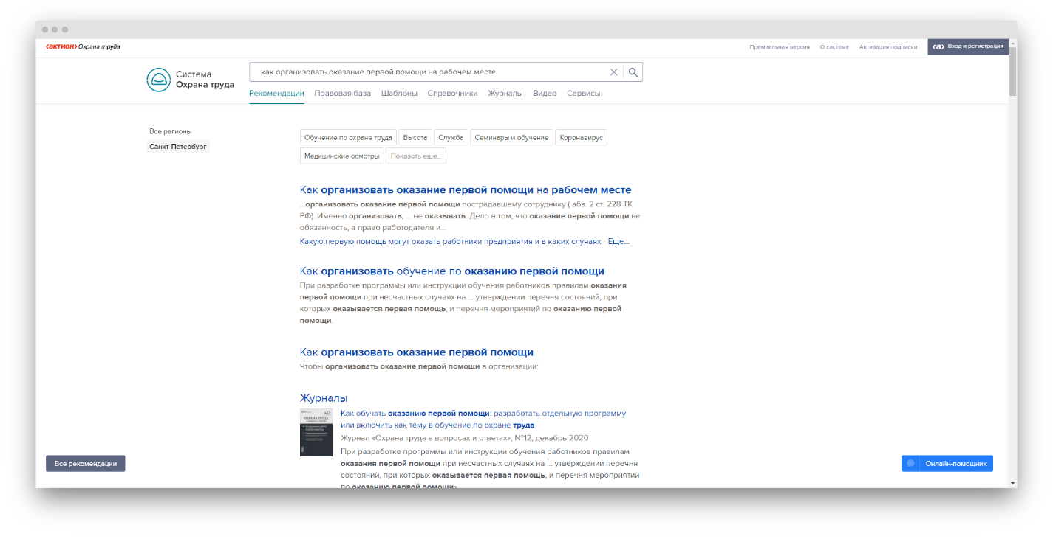

Многие документы не доступны бесплатно, нужно приобретать подписку на сервис. Но радует, что есть пробный период на 4 дня, в течение которых можно оценить необходимость покупки подписки на сервис.

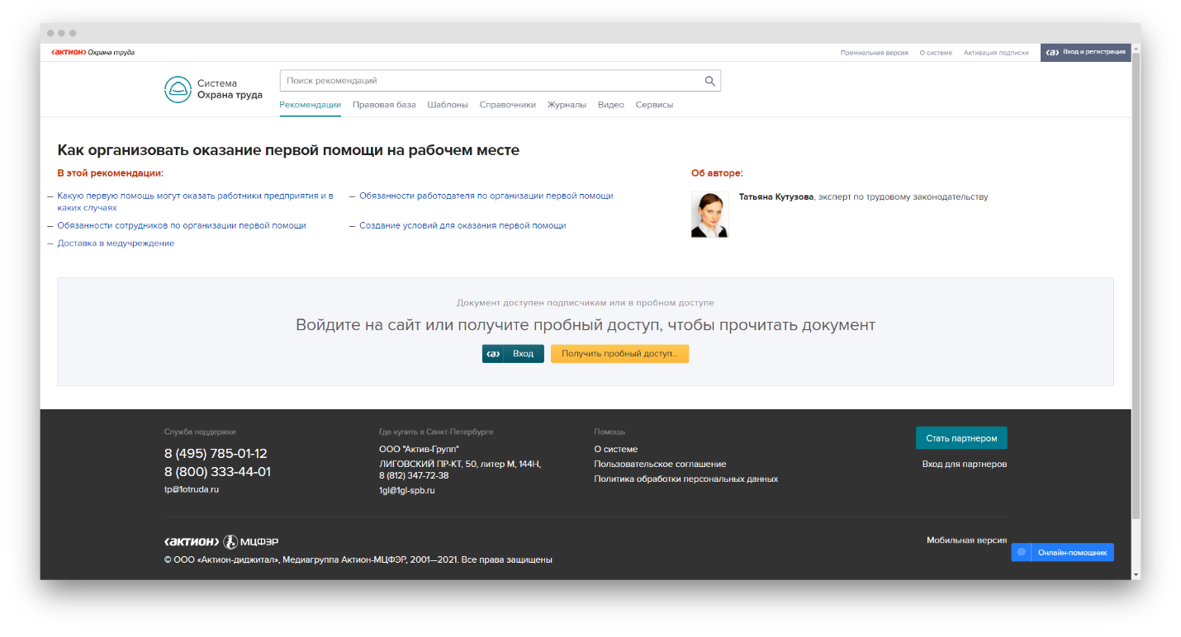

При присмотре документа есть его оглавление, указана актуальность документа, есть поиск по нему, присутствует возможность скачать, а также распечатать документ.

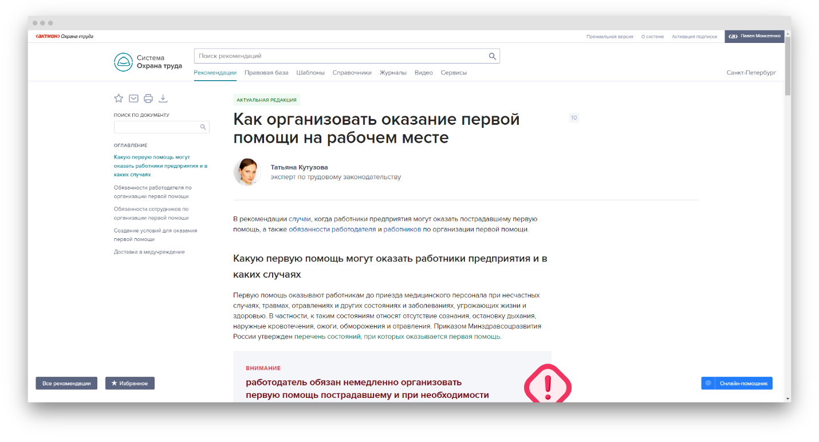

В статье добавлены ссылки на упоминающиеся документы, а также на более подробно поясняющие статьи и документы. Важная информация в документе выделяется красным, и написана большим шрифтом.

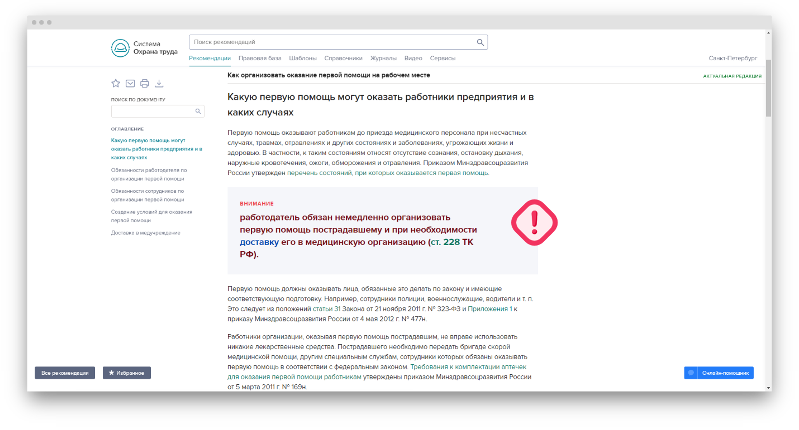

Также представлены разборы конкретных ситуаций для упрощения понимания.

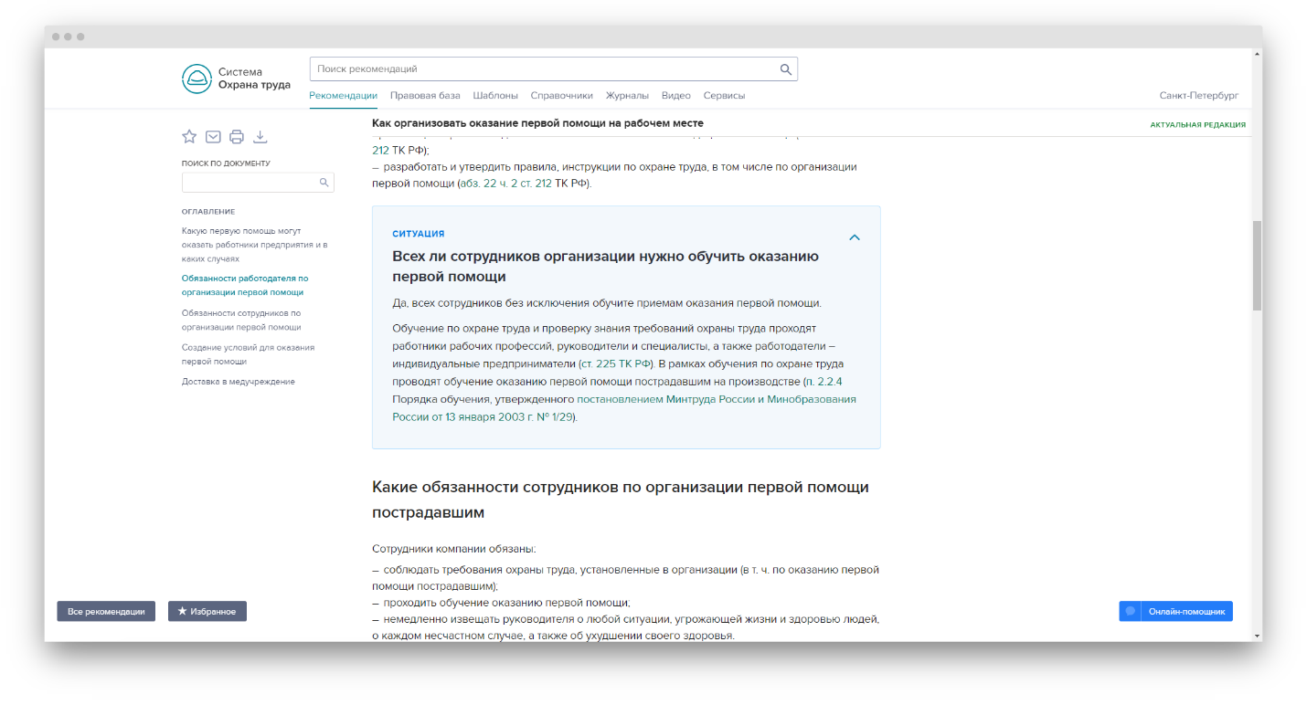

Также иногда отдельно могут быть выделены советы.

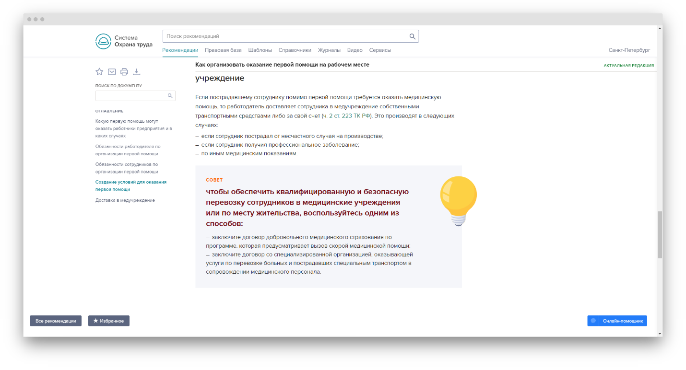

Также на сайте есть онлайн поддержка в чате, но доступна она только платным пользователям сервиса. Также есть поддержка по телефону и электронной почте.

